**Конспект занятия для детей средней группы**

**“В гостях у сказок Пушкина”**

**Цель:** Развитие познавательного интереса, эстетического вкуса детей через знакомство с творчеством А.С.Пушкина.

**Задачи:**

1. Познакомить детей с творчеством А.С.Пушкина.  
2. Открыть ребенку мир литературы, заложить умение эмоционально - эстетически воспринимать произведения русской классической литературы.

3. Обогатить и расширить словарный запас детей.

4. Воспитывать дружелюбное отношение друг к другу.

**Материалы**: портрет А.С. Пушкина; книги А.С. Пушкина; иллюстрации к сказкам А.С. Пушкина, папка-передвижка «А.С. Пушкин».

**Ход занятия:**

**1.Вводная беседа:**

         Воспитатель:  Ребята, а вы любите сказки?

         Дети:  Да!

         Воспитатель:  Посмотрите, сколько книг стоит на нашей выставке. В этих книгах живут стихи и сказки, которые написал великий русский поэт А.С.Пушкин.

         Великими называют тех людей, которые  сделали что-то очень важное, хорошее, значимое для всех.

         Сегодня мы с вами отправимся в гости к сказкам А.С. Пушкина.

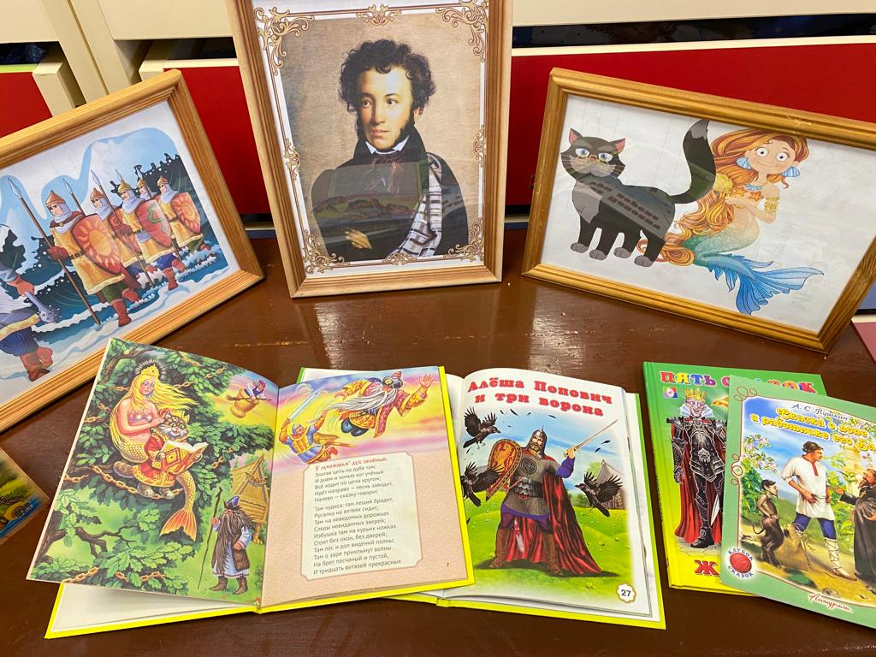

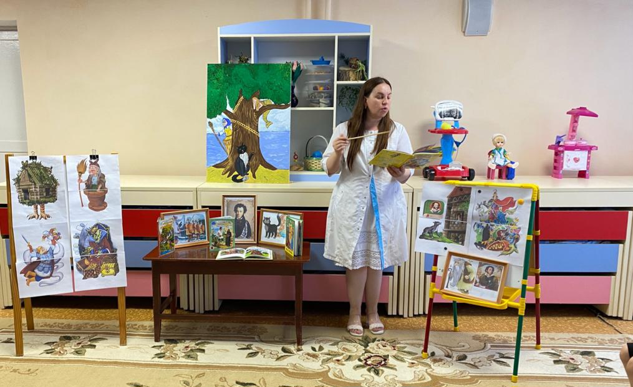

**2. Знакомство с биографией А.С. Пушкина. Демонстрация папки-передвижки «А.С.Пушкин».**

        Воспитатель: Посмотрите на  портрет А.С. Пушкина. На этом портрете  великий русский поэт, которого знают не только в нашей стране, но и во всём мире.          
          Александр Сергеевич Пушкин родился 6 июня в 1799 году в Москве,  более 200 лет назад! Маленький Саша рано научился читать. Он в детстве в совершенстве изучил французский язык, много читал по-французски, но особая любовь была у мальчика к русской речи.  
         В семье Пушкиных все любили книги, большая библиотека была у них дома. Все в его семье очень любили поэзию, и даже сами писали стихи. И Сашенька сочинял стихи с детства! Когда ему было чуть больше трёх лет, он иногда не спал по ночам. Его спрашивали: *«Почему ты не спишь?».*Саша отвечал: *«Стихи сочиняю»*.

          Бабушка поэта Мария Алексеевна и няня Арина Родионовна были самыми близкими сердцу людьми. Талантливая сказительница Арина Родионовна первая познакомила Сашу Пушкина с русской народной поэзией. Ее песни и сказки запомнились ему на всю жизнь. (Демонстрация фото бабушки и няни Пушкина).

   В 11 лет стал Саша учиться в лицее. Прошли годы. Александр Сергеевич вырос и стал поэтом. Он написал много стихов, поэм и сказок.

**3.Знакомство с творчеством А. С. Пушкина.**

**Воспитатель:** А какие сказки сочинил А.С.Пушкин, мы сейчас узнаем! Просмотрите, какие книги у нас в книжном уголке. Я думаю, многие сказки вам уже знакомы, возможно мама и папа или бабушка вам читали их, а может быть вы видели мультфильмы с этими сказками. (Демонстрация книг)

Давайте, я прочитаю отрывки из разных сказок, и посмотрим иллюстрации к сказкам. А на следующих занятиях продолжим чтение и знакомство со сказками. В дальнейшем, вы часто будете знакомиться с творчеством Пушкина, потому что он сочинил очень много литературных произведений.

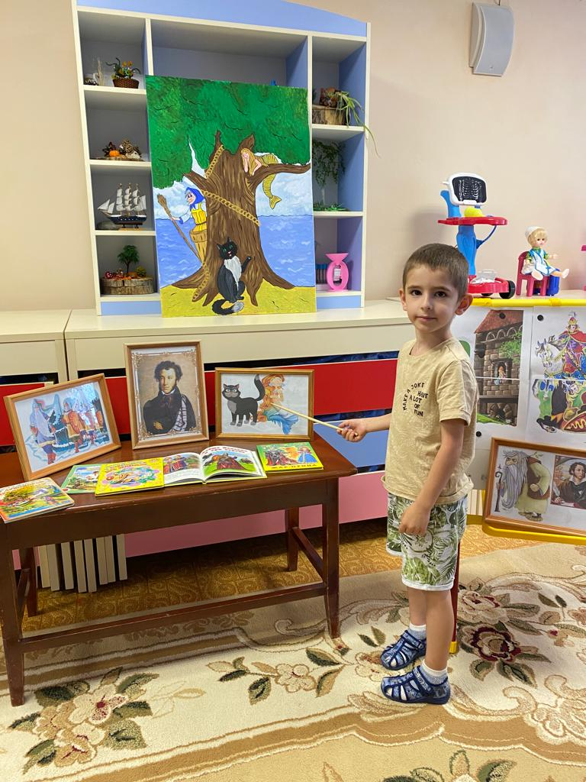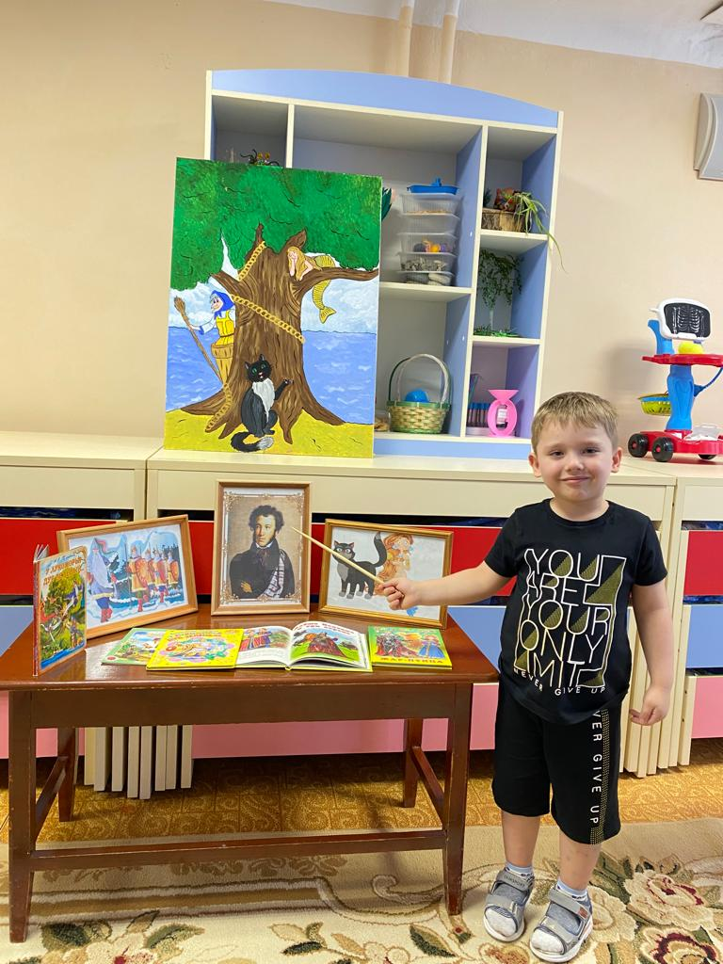

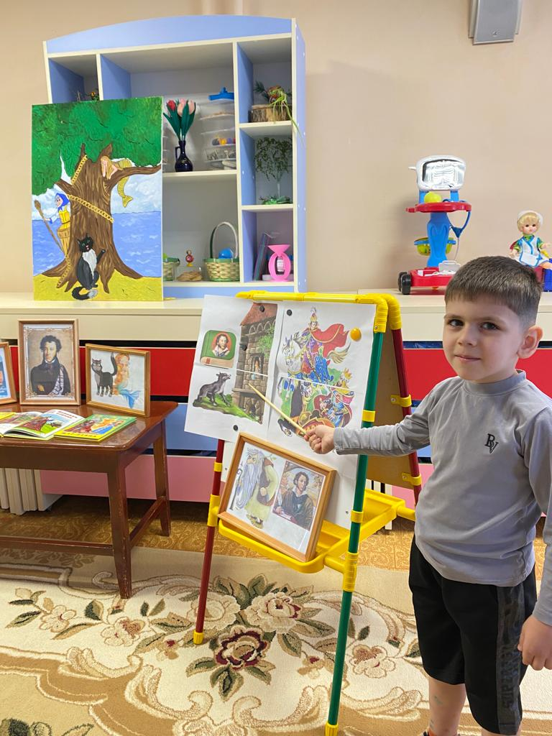

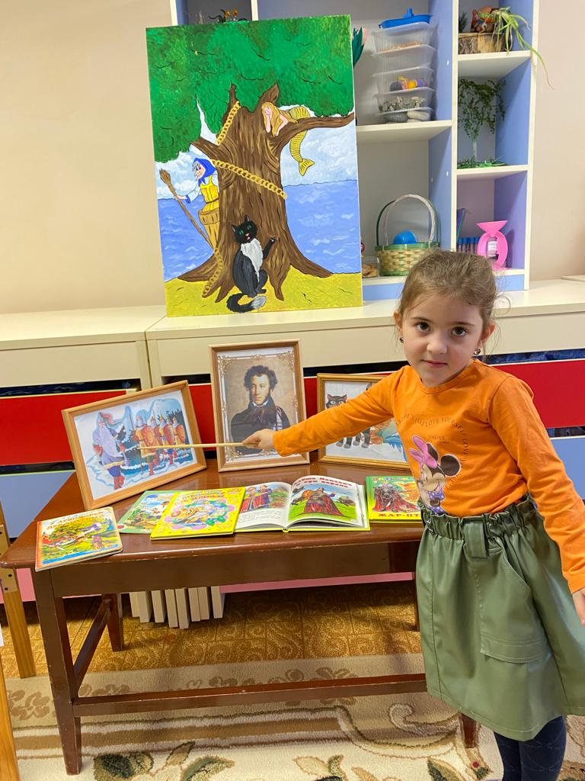

       4. **Физкультминутка. А** теперь вы - волны из сказки «Сказка о рыбаке и рыбке». Мы попробуем оживить наши волны. Покажите, как они двигаются.

  Игра «Море волнуется».

**5.Аппликация из геометрических фигур «Золотая рыбка».**

  Воспитатель: Если вы хотите, чтобы и ваши желания исполнила *«золотая рыбка»* давайте сделаем аппликацию из геометрических фигур «золотая рыбка» и загадаем желание. Наши работы мы добавим к выставке книг.

**6.Физкультминутка «дует ветер нам в лицо».**

**7. Разукрашивание раскрасок  «Сказки Пушкина».**

**8.Итог занятия**

      Воспитатель: Ребята, наше путешествие по сказкам А.С.Пушкина подходит к концу. Понравилось вам оно?

       Мы сегодня с вами говорили  о сказках, которые написал великий поэт. Это

«Сказка о рыбаке и рыбке», «Сказка о царе Салтане», «Сказка о мёртвой

царевне и семи богатырях “, “Сказка о золотом петушке” и  другие.

       Вот как мы с вами интересно провели день памяти поэта А. С. Пушкина!

       Молодцы!

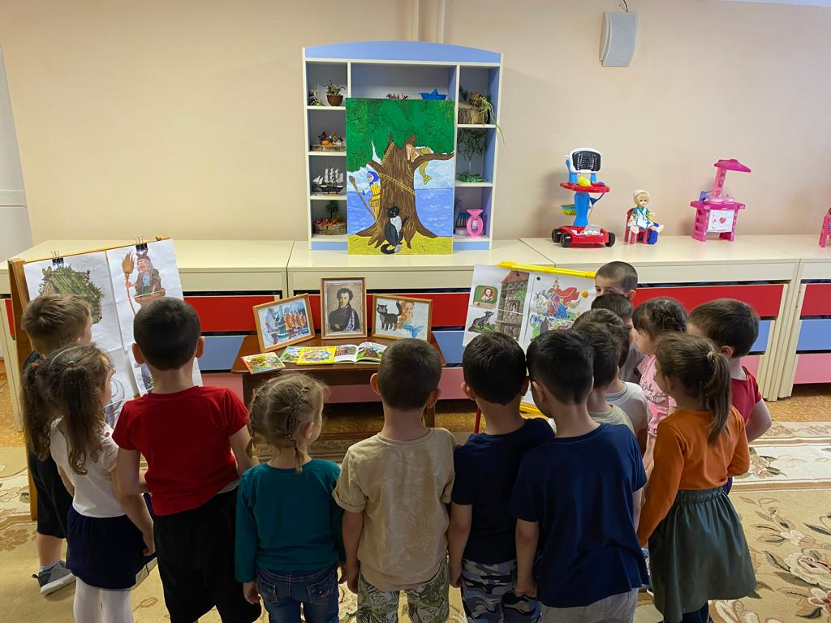

**МБДОУ «ЦРР д/с 5 «Теремок»**

**Конспект занятия**

**в средней группе**

**«В гостях у сказок Пушкина»**

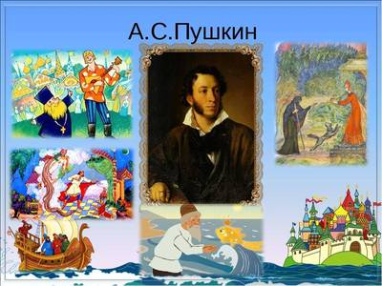

***Выполнила воспитатель***

***Бешалиева Б. М.***